臺北市立建國高級中學114學年度科學展覽
作品說明書

科 別：電腦與資訊學科

組 別：高級中等學校組

作品名稱：基於 WGAN-GP 的字體風格遷移研究

關 鍵 詞：WGAN-GP、中文字體生成、zi2zi

編 號：

基於 WGAN-GP 的字體風格遷移研究

摘要
本研究動機來自解決中文字體生成門檻過高的問題，提出一套基於 WGAN-GP 的少樣本字體風格遷移架構，解決傳統GAN容易發生的模式崩潰等問題。研究核心發現有三，首先我們再次證實了同步變換增強能有效地利用漢字部件重複的特性，提升模型對陌生字符的泛化能力。其次針對瓶頸層尺寸對生成效果之影響，本研究透過 t-SNE 與 Linear Probe 探針實驗給出了完整的分析並得出最佳尺寸。最後則發現 WGAN-GP 的 Wasserstein 距離能對結構提供穩定的梯度指引，使我們得以移除 L1 像素損失並生成更為銳利且結構精準的圖像，相較過往研究對 L1 損失的依賴是值得一提的發現！最終我們將上述經驗總結套用至中文字體，並取得理想效果驗證了此架構的潛力，為降低字體生成門檻提供了具價值的技術路徑。

前言

研究動機
近年來，隨著技術的進步以及設計個人化需求的增加，市面上及社群軟體討論中出現了多種英文字體的生成工具（如：Calligraphr、Fontself 等）。透過這些工具，使用者只需手寫 26 個字母及數字，便能自動生成完整的個人化字體。
然在中文漢字領域卻較少看到類似的應用工具，由於漢字筆畫結構複雜、字數龐大等特性，若要求使用者手寫數千個常用字（依照「常用國字標準字體表」約為 5000 字）才能生成字體，實用性將大幅降低。因此，如何透過少量的手寫樣本生成風格一致的完整中文字體，成為了一個值得探索的技術挑戰。於是本研究決定嘗試開發一個實用的中文字體生成工具，讓一般使用者也能在僅需要書寫少量文字（目標 1000 字以下）的情況下就能生成屬於自己的字體。
考量到中文字體生成的難度，研究初期將以英文與數字作為實驗對象，深入研究 WGAN-GP 以及其衍生架構的應用，並嘗試不同的資料處理及增強方式。最終，將從英文字集得到的實驗結果歸納，進一步應用於未來實作中文字體的生成任務，以降低個人化中文字體的製作門檻。

研究目的

建構基於 WGAN-GP 的字體生成模型
探討並實作 WGAN-GP（Wasserstein GAN with Gradient Penalty） 架構，以此解決傳統 GAN 在訓練過程中容易產生的模式崩潰（Mode Collapse）與梯度消失（Gradient Vanishing）問題，建立一個穩定且高品質的字體圖像生成模型。

探討資料增強技術對泛化能力以及生成效果之影響
分析不同的數據增強策略（如幾何變換、隨機遮罩）對模型學習成效的影響。本研究將探討在缺乏部分成對訓練資料的情況下，如何透過資料增強處理，幫助模型學習字體的筆畫結構而非單純記憶像素，進而提升對陌生字符的生成品質。

分析生成器瓶頸層（Bottleneck）尺寸對生成效果之影響
研究生成器網路中「瓶頸層（Bottleneck）」的特徵圖空間解析度（此研究後續稱為「尺寸」）對輸出結果的影響。探討在資訊壓縮精煉過程中，不同程度的壓縮如何影響生成字體的結構完整性、筆畫細節與風格還原度，並試圖找出最佳的尺寸設定。

最佳化損失函數權重配置
探討像素損失（L1 Loss）與對抗損失（Adversarial Loss, adv Loss）之間的權重平衡。分析不同的權重如何影響生成字體的結構完整性、筆畫細節、清晰度等等，解決字體生成中常見的模糊或結構扭曲問題。

評估跨語言字體生成之可行性
以英文與數字資料集作為對照，驗證最佳化後的模型架構是否能遷移至結構更為複雜的中文漢字字體生成任務。評估在「少樣本（Few-shot）」情境下，模型是否能依據少量的中文字樣本，推論生成風格一致的其他漢字。

文獻探討

中文字體生成的挑戰與 GAN 技術的應用
中文字體生成面臨著與英文字體截然不同的技術挑戰。首先是字符數量的龐大，常用漢字（參「常用國字標準字體表」）約為 5000 字遠超英文及數字的 62 個字符，使得收集完整的手寫樣本成為極大的挑戰。其次是筆畫結構複雜，對模型的特徵學習能力提出了更高要求。而傳統的像素級損失函數（如 L1、L2 距離）雖能約束結構相似性，但難以量化字體的「風格真實感」與「筆觸自然度」。生成對抗網路（GAN）的出現為這個問題提供了有效的解決方案。

生成對抗網路 (Generative Adversarial Network, GAN)
Ian Goodfellow 等人（2014）[1] 提出此非監督式學習的方法，其架構由一個生成器與一個判別器組成。生成器接受噪聲輸入，目標是產生近似訓練集中真實樣本的輸出。判別器則同時接收真實樣本與生成器輸出，並嘗試區分兩者。透過生成器與判別器之間的對抗訓練，兩個網路不斷調整，最終使生成器得以生成近似真實樣本的輸出。而後，Radford 等人（2015）[2] 提出的 DCGAN（Deep Convolutional GAN）將卷積神經網路（CNN）結構引入 GAN，發現其能有效地提取到更高層次的圖像特徵，大幅提升了訓練的穩定性與生成風格圖像的品質。

WGAN（Wasserstein GAN）
Arjovsky 等人（2017）[3] 提出 WGAN，指出在原始的 GAN 中，判別器使用 JS 散度（Jensen-Shannon Divergence）作為評分，當生成結果分佈與真實樣本分佈不重疊時無法給出有意義的評分，容易發生模式崩潰（Mode Collapse）等問題。WGAN 即是修改判別器的評分方式改使用 Earth-Mover（EM, Wasserstein-1）距離來衡量真實分佈與生成分佈的差異。即使分佈不重疊仍能提供有意義的梯度，引導生成器持續學習。

WGAN-GP（Wasserstein GAN with Gradient Penalty）
Gulrajani 等人（2017）[4] 提出此改良架構。為滿足 Wasserstein 距離所需的 1-Lipschitz 連續性限制，WGAN-GP 摒棄了原本 WGAN 直接裁切權重（Weight Clipping）的做法，改為在損失函數中加入梯度懲罰項，確保判別器的梯度範數維持在 1 附近，顯著提升了訓練的穩定性與收斂速度。故本研究選擇其作為對抗模型的基礎架構。

Pix2pix （Image-to-Image Translationwith Conditional Adversarial Networks）
Isola 等人（2017）[5] 提出 Pix2pix。不同於傳統 GAN 透過隨機噪聲生成圖像，該模型是依據輸入的圖片進行生成，可用於圖像和圖像之間的映射。該研究其中一個特色是 U-Net 結構，即將模型第 i 層的特徵圖直接傳遞至第 n-i 層，確保輸入圖片的不同維度資訊不會流失。其另一特色則是結合對抗損失與 L1 損失（L1 Loss）以維持風格與結構，此兩項損失之間的平衡權重，亦是本研究要討論的一個參數。

zi2zi（Master Chinese Calligraphy with Conditional Adversarial Networks）
Tian（2017）[6] 發布的 zi2zi 開源專案，是一個將 pix2pix 應用在中文字體生成的實踐。其特點是引入了類別嵌入（Category Embedding），使字形的配對不侷限在兩字體對應，而是將大量字體作為預訓練資料使模型能學到多種字體的風格映射。不過本研究則回歸到將字體生成視為一個一對一的風格轉換任務，並沒有依賴預訓練資料對模型進行訓練。

Handwritten Chinese Font Generation with Collaborative Stroke Refinement
Wen 等人（2021）[7] 提出了此一具有協同筆畫細化（Collaborative Stroke Refinement）的生成架構，該研究引入了粗體分支解決過細的筆劃容易在訓練過程丟失的問題。為了複用中文字中的重複結構，更提出了線上縮放增廣策略（Online Zoom-Augmentation Strategy），透過預先設定的動態縮放與平移操作，使模型能覆蓋多數部首出現在各位置的情況，將微調資料降低至 750 個字符。Chen 等人（2022）[8] 改良的 DG Font++ 也使用了類似的處理方法，本研究的同步變換增強即是參考自此二篇研究。

小結
本研究考慮到 GAN 在圖像生成的優勢以及他的不穩定性，決定使用 WGAN-GP 這個較為穩定的架構進行實作。並參考前人的研究，借鑒了 Pix2pix 的編解碼器以及雙損失函數（L1 損失 & 對抗損失）架構，並且為了簡化模型複雜度並聚焦於 WGAN-GP 本身的潛力探討，選擇不採用 U-Net 的跳躍連接機制。另外也在 zi2zi 中看見了中文字體生成的可行性，並選擇將字體生成聚焦回一對一的風格轉換，不透過預訓練資料進行訓練。最後從 Wen 等人（2021）[7] 的研究中得到了同步變換增強的參考，並嘗試加入了旋轉及遮罩等操作。

研究設備及器材

硬體

模型訓練環境（Google Colab）
  - 作業系統：Linux 6.6.105+ x86_64（glibc 2.35）
  - GPU：NVIDIA L4 GPU

本地環境（資料處理與視覺化）
  - 作業系統：Windows 10（筆電）
  - GPU：NVIDIA GeForce RTX 3050 Ti Laptop GPU

軟體

模型訓練環境（Google Colab）
  - Python 3.12.12
  - Pytorch 2.9.0+cu126
  - PIL 11.0.0

本地環境（資料處理與視覺化）
  - Python 3.10.0

方法及過程

研究流程
- 資料處理與資料集生成製作
- 以數字做最初步嘗試，建立可用的 WGAN-GP 架構
- 引入英文字母，並透過 WGAN-GP 文獻經驗尋找效果恰當的超參數
- 針對不同的研究目標（資料處理/瓶頸層/損失權重），控制其他變因進行實驗
- 針對相同的目標，使用不同字體進行實驗
- 總結上述實驗並應用至中文字體生成
- 分析各實驗結果並做結論
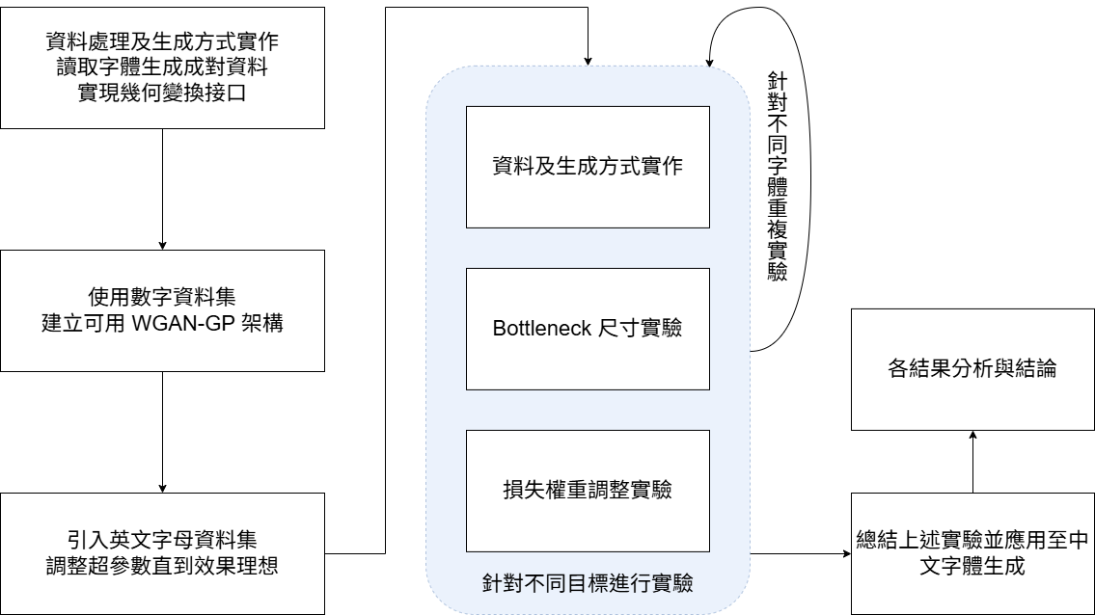圖 1：研究流程

生成字體評估標準
由於字體生成任務的結果須考量整體字符風格以及是否能夠辨識等等問題，本研究除了使用常見的量化評分外，也依據其他幾個方向進行視覺評估：

量化評分
  - 結構相似性指標 (SSIM, Structural Similarity Index)，此指標綜合考量了圖像的亮度、對比度與結構，是評估圖片相似的常用指標。
  - 感知路徑圖像相似性 (LPIPS, Learned Perceptual Image Patch Similarity)，為一種基於深度學習的感知指標，旨在模擬人類視覺系統對圖像相似度的判斷，較能代表兩圖片在高頻風格細節的相似性。

結構完整性
  - 字符的基本骨架是否正確（例如「A」的三角形結構、「8」的雙圓結構）
  - 是否出現筆畫缺失或錯位
  - 是否發生身份混淆（Character Identity Confusion），例如將「U」生成為 「0」、「3」生成為「2」

風格一致性
  - 是否保留了目標字體的特徵筆觸（襯線等）
  - 轉折處是否圓滑或銳利（取決於目標字體風格），橫豎筆畫粗細變化是否自然
  - 生成字體是否在視覺上接近目標字體風格

清晰度
  - 筆畫邊緣是否清晰，是否出現範圍模糊現象
  - 是否有雜訊或不必要的像素點
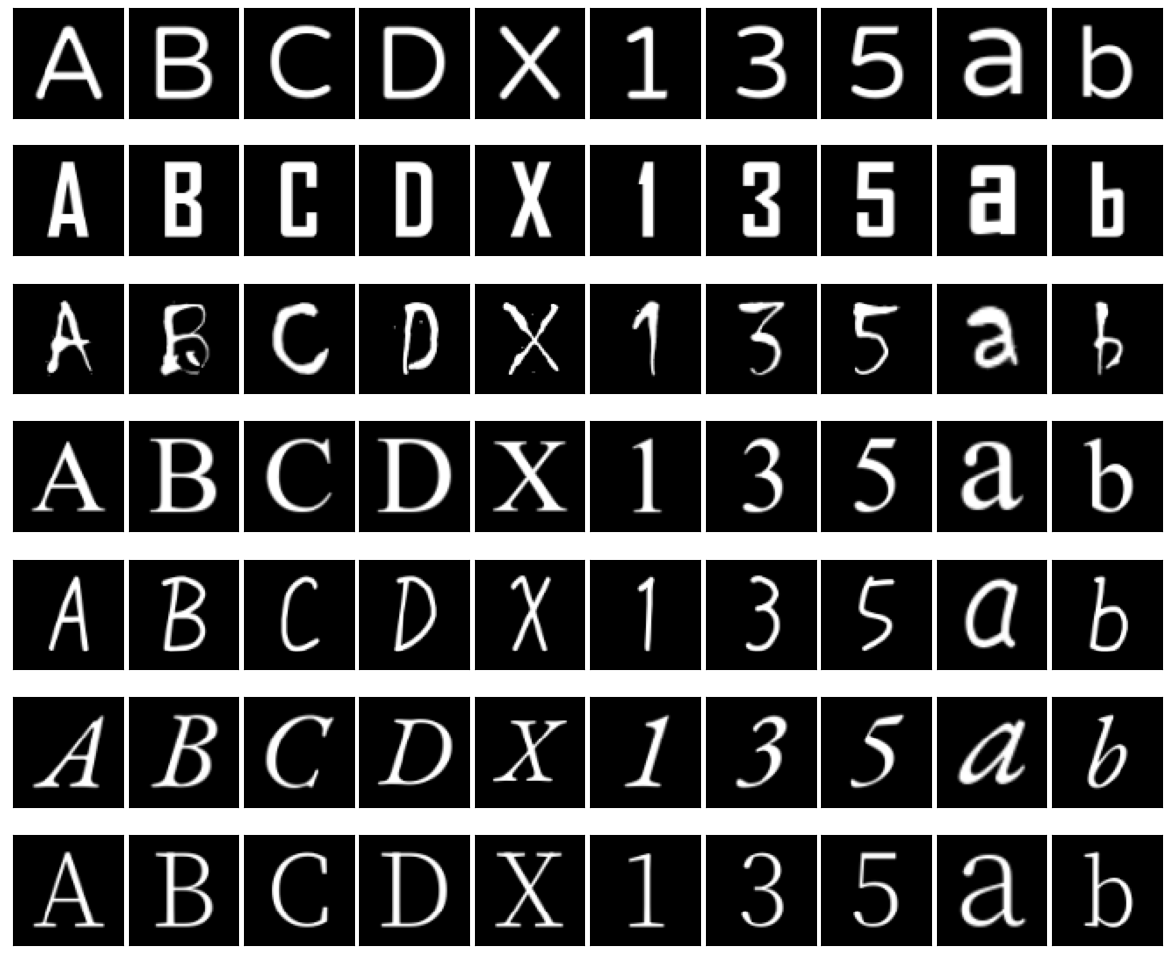圖 2：選用字體示意圖
字體自上而下依序為YUPearl、Agency FB、Chiller、Times、tegaki zatsu、EB Garamond、NotoSerif TC

資料來源與處理

字體來源
本研究選用如右圖字體，其挑選原則為盡量包含多種風格，且變化程度從低到高皆有包含為主。

資料集產生
讀取來源字體和目標字體後，透過 pillow 套件繪製於畫布上，將其縮放至 64×64 的尺寸，並調整為背景黑色、文字白色的灰度圖，並經過同步變換增強後生成一一對應的資料集。

主動分割測試集
為了驗證模型的泛化能力並避免過度擬合（Overfitting）本研究主動將字符集劃分為「訓練集」與「測試集」。訓練移除特定字符（如主動移除資料集中的 A、E、I、G、Z 等），以模擬中文資料集缺乏字符的情況，並用以評估模型是否真正學會了「風格遷移」而非單純記憶圖像。

動態生成機制
資料集使用動態生成 (On-the-fly Generation) 而非預先將訓練資料儲存為靜態圖片。此機制能大幅節省硬碟空間，允許在每一個 Epoch 對同一字符施加不同的隨機增強效果，相比預先生成所有資料並在每一輪重複讀取能大幅提升資料量。

模型架構
本研究建立了一個基於 WGAN-GP 的生成對抗網路架構，旨在解決傳統 GAN 在訓練時常見的梯度消失以及模式崩潰（Mode Collapse）等問題，整體架構分為生成器（Generator）與判別器（Discriminator）兩組件：

生成器（Generator）
採用「編碼器-解碼器 (Encoder-Decoder) 結構」，目的是學習從來源字體圖像（）到目標字體圖像（）的非線性映射。

編碼器（Encoder）
由多層卷積層（Convolutional Layers）組成。輸入 64×64×1 的灰階圖，逐層下採樣（Downsampling），壓縮特徵圖的空間解析度（Spatial Resolution）並增加特徵通道數（Channels）。使用 Leaky ReLU 作為激活函數（負斜率 ），相較於 ReLU 能避免死神經元問題。此過程旨在提取字體的筆畫結構與幾何特徵。

可變的瓶頸層（Adjustable Bottleneck）
編碼器後連接瓶頸層，其指的是經過編碼器壓縮後的潛在空間。本研究將此層的尺寸（n×n）設為可調整的變因，將在後續進行討論。而為了使生成器有更大的可操作空間，將同樣尺寸的高斯噪聲張量 z 與瓶頸層特徵進行拼接（Concatenation）。
註：瓶頸層實際形狀為「寬×高×通道數」，由於下採樣邏輯相同，決定瓶頸層的空間解析度（寬×高）後即可知道其通道數。故本篇研究若無特別註明時「尺寸」指的即是「寬×高」的尺寸。

解碼器（Decoder）
由多層轉置卷積層（Transposed Convolution）組成。將瓶頸層的特徵圖逐步上採樣（Upsampling）回原始圖像大小。層與層之間採用 ReLU 激活函數以取得更明確的特徵也避免噪點出現，最後經由 Sigmoid 函數映射至 區間最終輸出 64×64×1 的灰階圖像。

判別器（Discriminator）
使用標準的 WGAN-GP 判別器，由 5 層卷積層將圖片下採樣至 1×1，最後一層設計為不使用激活函數直接輸出純量分數（Scalar Score），代表輸入樣本與真實分佈的 Wasserstein 距離估計值。並在損失函數中加入梯度懲罰項（Gradient Penalty），約束真實樣本與生成樣本插值點的梯度範數維持在 1 附近，確保 1-Lipschitz 連續性。[4]

完整的架構如圖 3：
  - 來源字體圖像 與目標字體圖像 經過同步變換增強（詳見後續章節）得到 與
  - 輸入至生成器編碼層，壓縮至 n×n 的瓶頸層特徵（詳見後續章節）並拼接高斯噪聲 z
  - 解碼器將特徵上採樣，生成目標字體
  - 判別器接收 ​ 與 ，計算對抗損失
  - 計算生成圖像與真實目標圖像的 L1 距離
  - 總損失由兩者加權組合（詳見後續章節），指導生成器參數更新
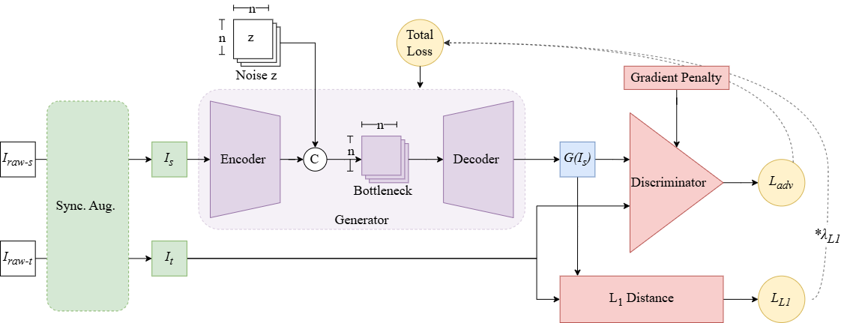圖 3：模型架構

同步變換增強

幾何變換
考量手寫字體在真實書寫時具有高度的隨機性，本研究參考 Wen 等人（2021）[7] 的增強操作並新增了旋轉變換以及遮罩增強。其關鍵在於採用同步的變換操作，即對來源圖目標施加完全相同變換，以維持兩者結構的對應關係。此操作由以下參數配置：

縮放 (Scaling)：
模擬字體大小的變化，其值為一個數對（）代表縮放的最小和最大比例。

平移 (Translation)：
模擬文字在方格內的位置偏移，其值為一個數對（），代表圖片在 x 和 y 軸的最大偏移比例（相對圖片尺寸，例如偏移 0.5 即代表偏移畫布寬度的一半）。

旋轉 (Rotation)：
模擬書寫時的傾斜角度，其值為一個正數（）代表旋轉範圍（ 度）。
透過幾何增強，預期能擴增可用的數據量，讓模型遇到類似的結構能夠套用經驗，也避免過擬合現象發生。
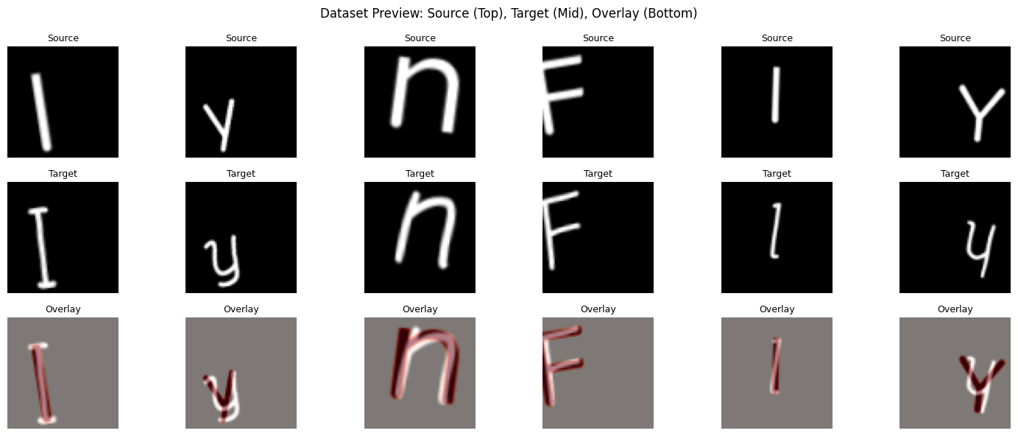圖 4：同步變換增強示意圖

隨機遮罩
為了繼續增強可用的資料量，本研究從去噪自動編碼器（Denoising Autoencoder）得到靈感，加入隨機遮罩機制。在訓練過程中，以固定機率 對輸入圖像及目標圖像隨機遮蔽一塊矩形區域（將像素值設為背景色），此舉目標同樣是為了讓少量的資料能有更多樣的變化。
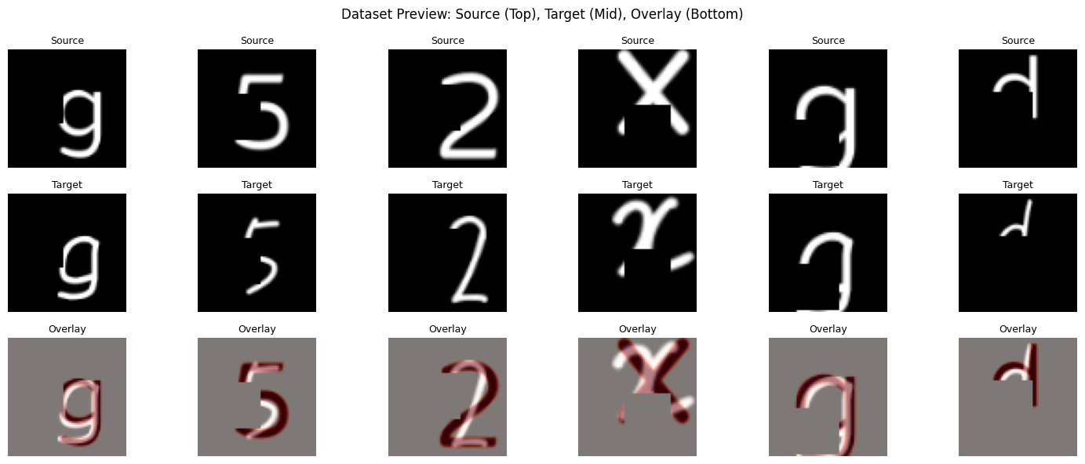圖 5： 隨機遮罩示意圖

可變的瓶頸層
在最經典的生成模型架構如 DCGAN [2] 中，研究者通常會將輸入資訊壓縮為一個不具空間維度的潛在向量（Latent Vector，即空間解析度為 1×1），例如 Pathak 等人（2016）[9] 在 Context encoders 這篇研究中將輸入壓平成長度 4000 的向量。
不過後續研究也使用了非 1×1 的瓶頸層，舉例來說 Lee 等人（2024）[10] 在 RAC-Font 這篇研究中將 64×64 的輸入壓縮至 16×16。Zeng 等人（2021）[11] 在 StrokeGAN 這篇研究中將 128×128×3 的輸入壓縮至 32×32×256。DG Font++ [8] 則將 128×128 的圖片壓縮至 16×16。這些研究受其架構差異，瓶頸層壓縮比例各有不同，故本研究也選擇將瓶頸層尺寸設為實驗變因，探討在 n×n （n=1,2,4,8,16）的尺寸設定下對生成品質的影響。

模型架構一致性（控制變因）
在模型的控制變因上，本研究遵守「架構一致性策略（Architectural Consistency）」，亦即固定模型的卷積層數，並依照相同的下採樣邏輯（當空間解析度隨下採樣減半時，特徵通道數（Channels）相應翻倍，直到瓶頸層尺寸達到目標尺寸後繼續下採樣但不改變尺寸及通道數（如圖 6）。在瓶頸層實驗中模型層數固定為 6 層，其他實驗則固定為 4 層。
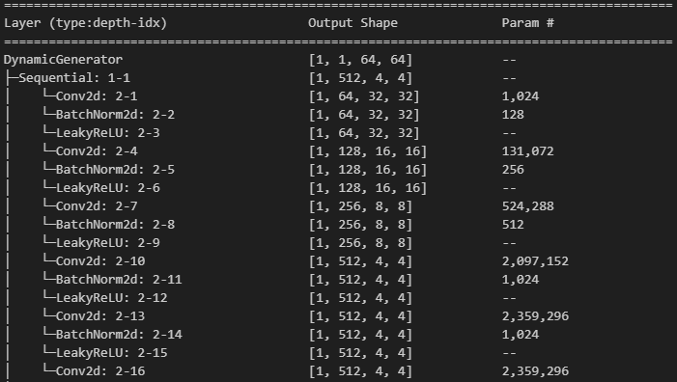圖 6：生成器編碼器架構，以 n=4 為例

參數量差異
此架構雖已經盡量保持一致，但模型在參數量上仍有不同，表 1 為各瓶頸層尺寸的模型生成器參數量（Parameters）。
表 1：瓶頸層尺寸對照生成器參數量（共6 層捲積層）
Bottleneck size | Trainable params (Generator)
1×1 | 17,432,272
2×2 | 20,889,120
4×4 | 24,291,008
8×8 | 28,389,888
16×16 | 13,741,440

損失函數設計
為了兼顧生成圖像的風格真實感與文字結構的正確性，本研究參考前人研究 [5]，令生成器 的總損失函數 由對抗損失與像素重建損失（L1 損失）兩部分加權組成。

對抗損失 (Adversarial Loss)
對於生成器而言，其目標是最小化生成圖像被判別器（Discriminator, D）評分為「假」的程度（即最大化判別器分數）。其損失函數定義為：

其中， 為隨機噪聲， 為來源字體圖像， 為生成的偽造圖像。
註：為了維持 WGAN 的 1-Lipschitz 限制，判別器 的訓練過程額外包含梯度懲罰項 （Gradient Penalty），其完整損失為：

L1 像素重建損失 (L1 Reconstruction Loss)
為了確保生成的文字在筆畫結構與空間位置上與目標字體保持一致，且避免模型僅追求抽象的風格相似，引入 L1 距離作為內容約束。此項計算生成圖像與真實目標圖像 之間像素值的絕對誤差平均值：

依據前人研究，此損失能提供明確的梯度指引，加速模型並防止字形嚴重扭曲。[5]

總目標函數 (Total Objective Function)
綜合上述兩項，生成器的總損失函數定義如下：

其中， 為權重超參數，用於調節「高頻風格細節（由 主導）」與「低頻結構保留（由 主導）」之間的平衡。

實驗結果與討論

訓練及生成結果
如圖 7 可見，L1 損失（L1 Loss）在訓練初期迅速下降並趨近於 0，其收斂速度顯著快於對抗損失（adv Loss），且其值經過 加權後相較對抗損失仍非常小，這暗示其對訓練結果的影響可能有限，我們將於後方章節討論。
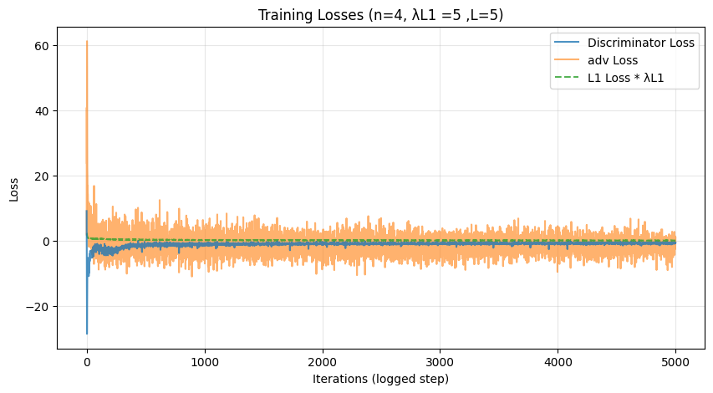圖 7：在WGAN-GP 架構下訓練之損失圖形
另外可見判別器損失（Discriminator Loss）迅速下降至 -30 左右後回升並穩定維持在 -1 左右的負值區間。這符合 WGAN 的理論趨勢，代表判別器成功在滿足 Lipschitz 限制的前提下，找到了衡量真實與生成分佈差異的標準，並持續提供有效梯度。而生成對抗損失（adv Loss）收斂後仍持續震盪，並以較緩慢的速度降低幅度。
相較之下若使用傳統的 GAN 則較容易出現模式崩潰的現象，且生成結果會出現如上圖 8 偏灰或模糊的情況，其效果也較 WGAN-GP 差。總結來說我們成功的搭建了優於傳統GAN的穩定框架，其在各字體的生成效果如下圖 9 展示。

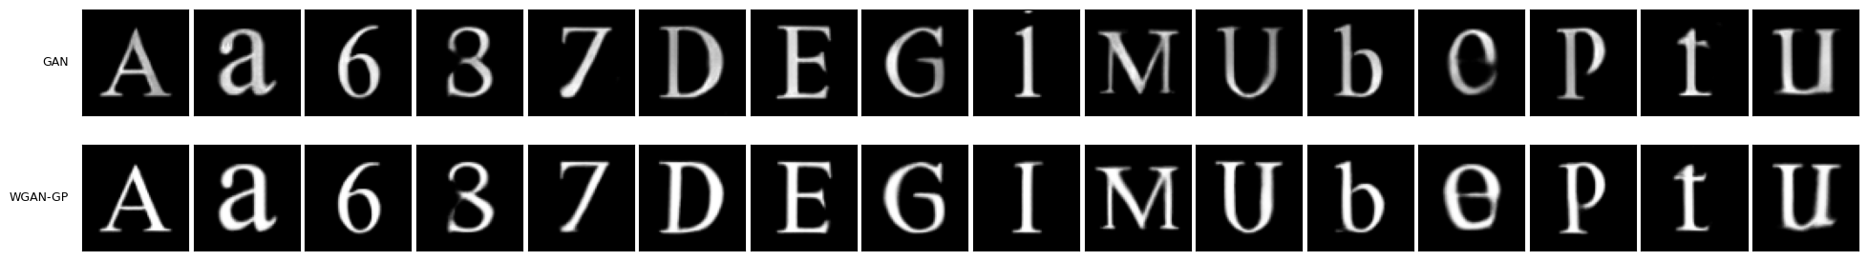圖 8：GAN （上）與 WGAN-GP（下）架構模型生成效果對比
訓練集資料
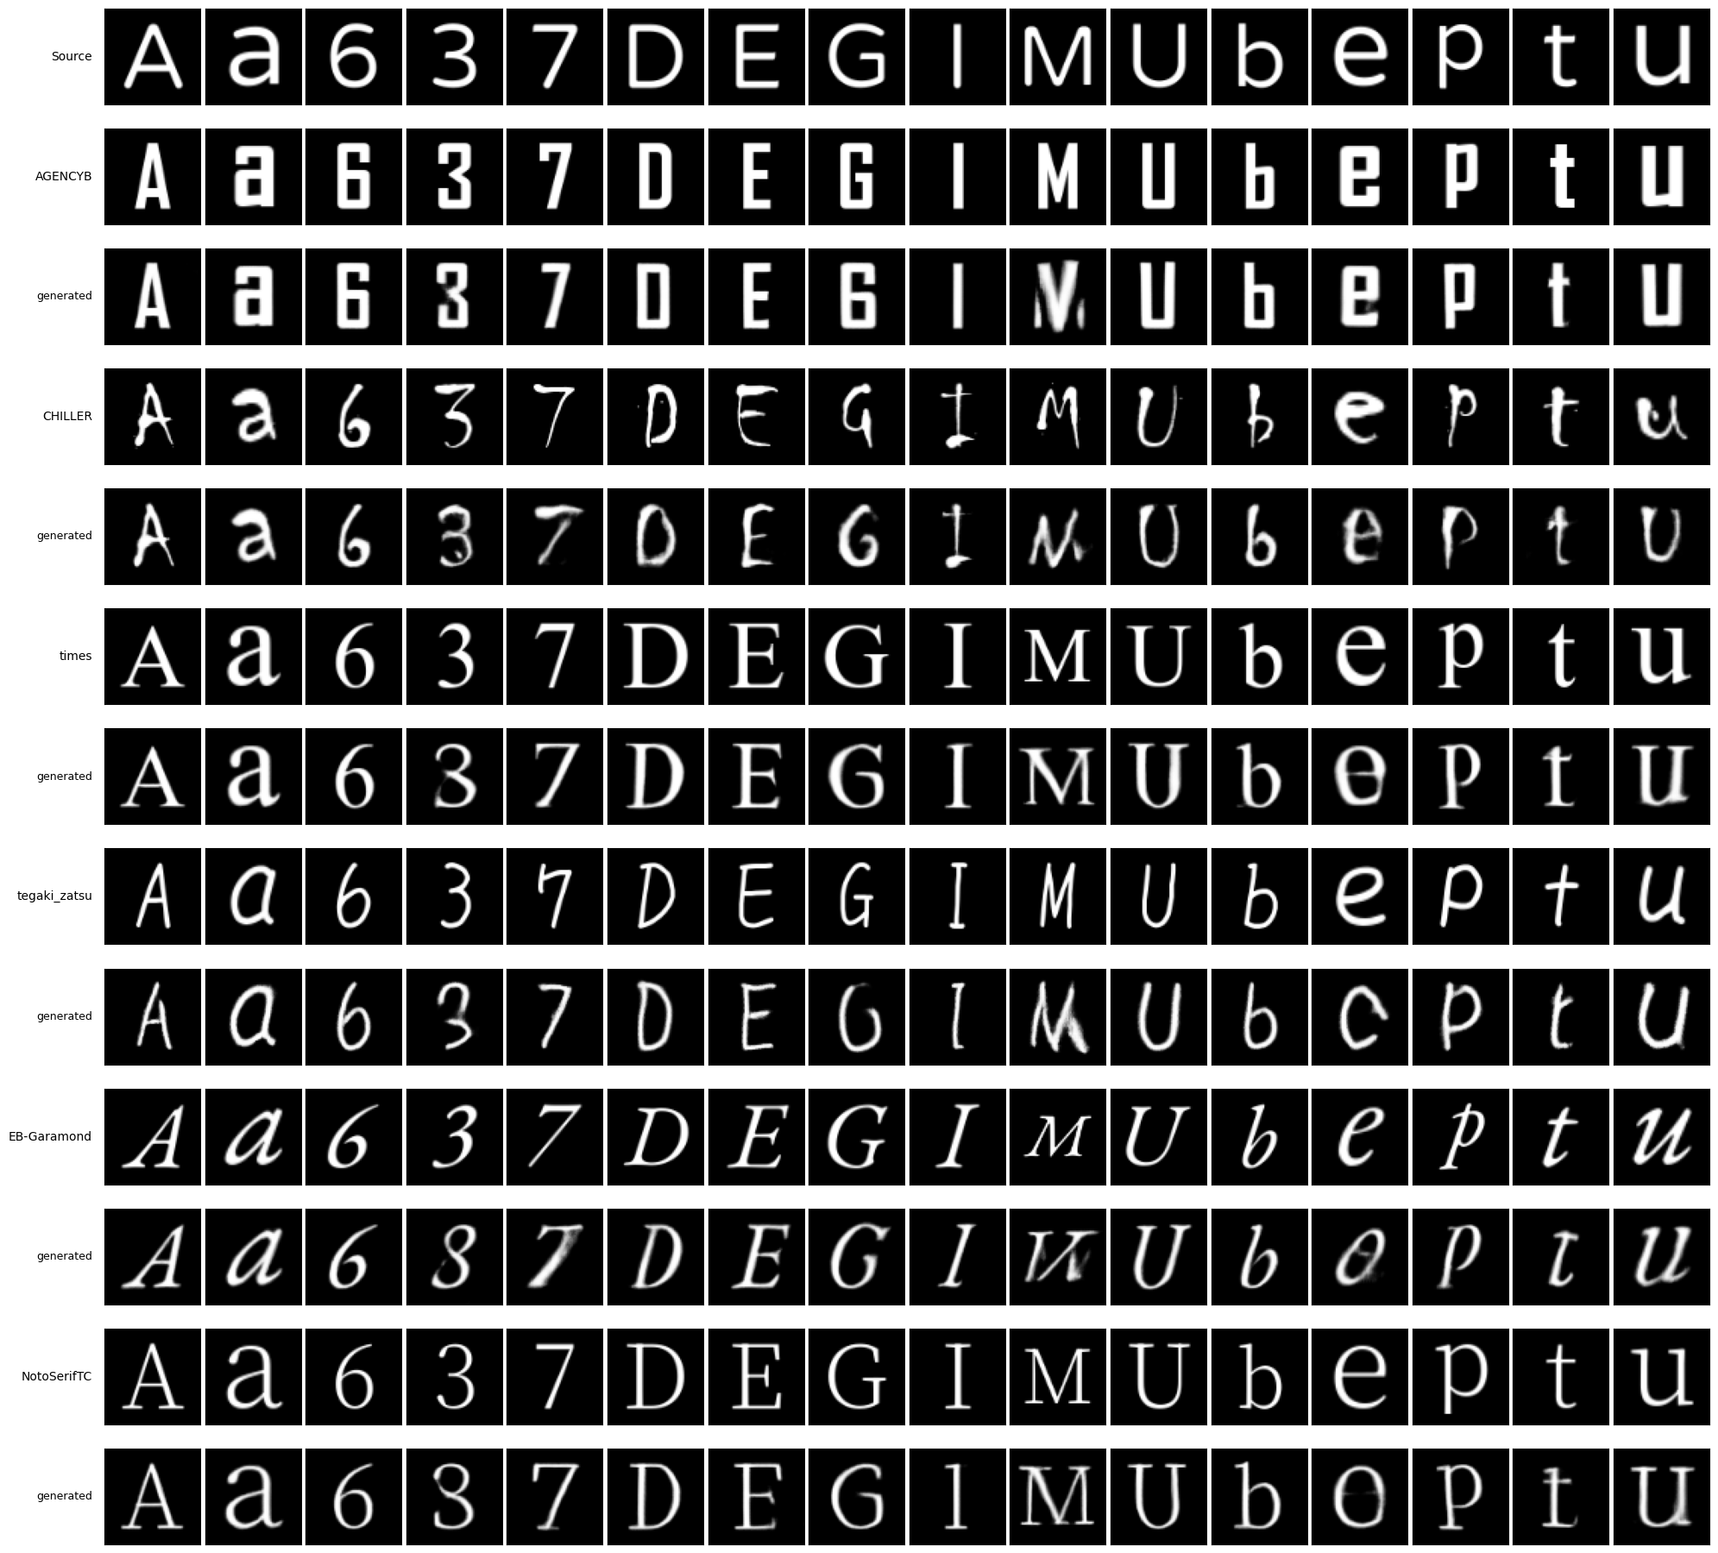圖 9：WGAN-GP 架構模型在各字體的生成效果
模型在訓練集（圖 9 中靠左的 3 個字符為例）中在三個評估方向（結構完整、風格一致、清晰度）皆能完美模仿目標字體。測試集生成結果則受不同字符、字體的影響效果略有差異，但僅有部分字符（Ｍ、ｅ等）會出現結構上的錯誤，風格一致性方面各字體皆表現優秀。至於清晰度則沒有發現可見的噪點，不過在部分字符則出現了模糊現象。

同步變換增強對泛化能力以及生成效果的影響
如圖 10，縮放變換在一定的範圍有正面影響，但若縮放倍率過大會出現生成結構錯誤的情況，而縮放倍率太小則會造成較細的筆劃被忽略。
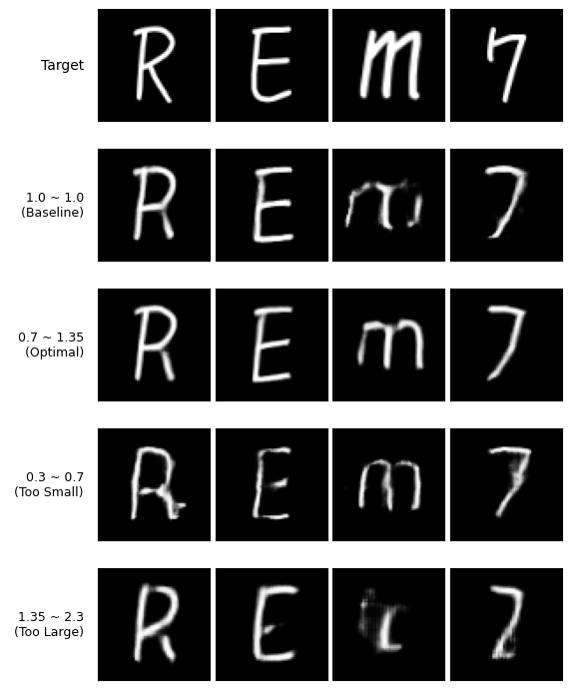  Target  S_{min} ~ S_{max}  1.00 ~ 1.00  無  0.70 ~ 1.35  適當  0.30 ~ 0.70  過小  1.35 ~ 2.30  過大 | 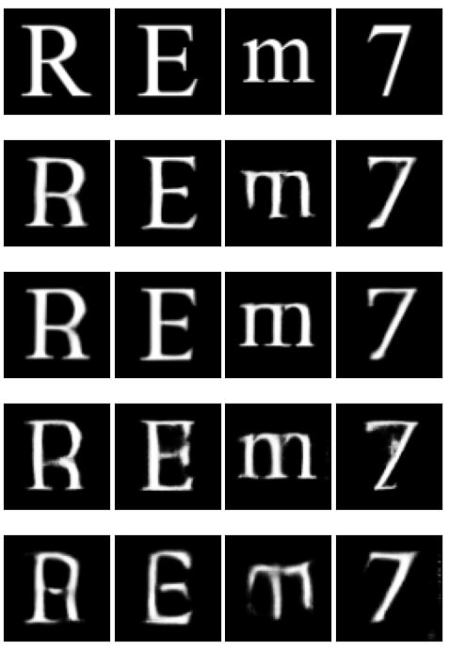
圖 10：不同縮放變換參數 對生成結果之影響
如圖 11，平移變換的結果與縮放類似，在合理範圍皆能顯著提高生成結果，但若移動後導致字符過多的部分被裁切，形成如圖 12 的無用數據也會帶來負面影響。
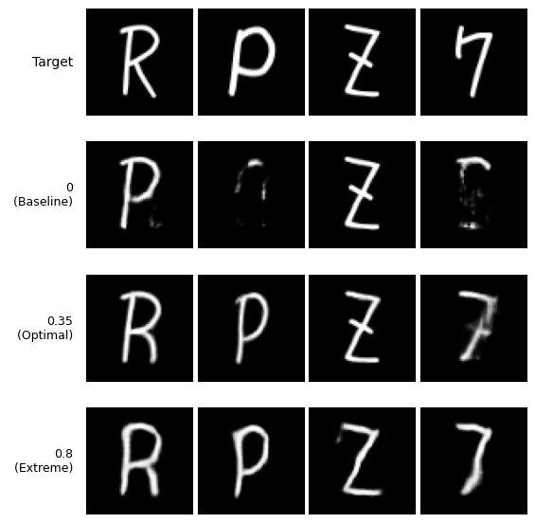  Target  (T_{x} , T_{y})  (0.00, 0.00)  無  (0.35, 0.35)  適當  (0.80, 0.80)  過多 | 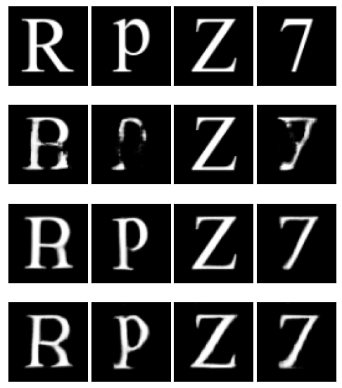
圖 11：不同縮放變換參數 對生成結果之影響

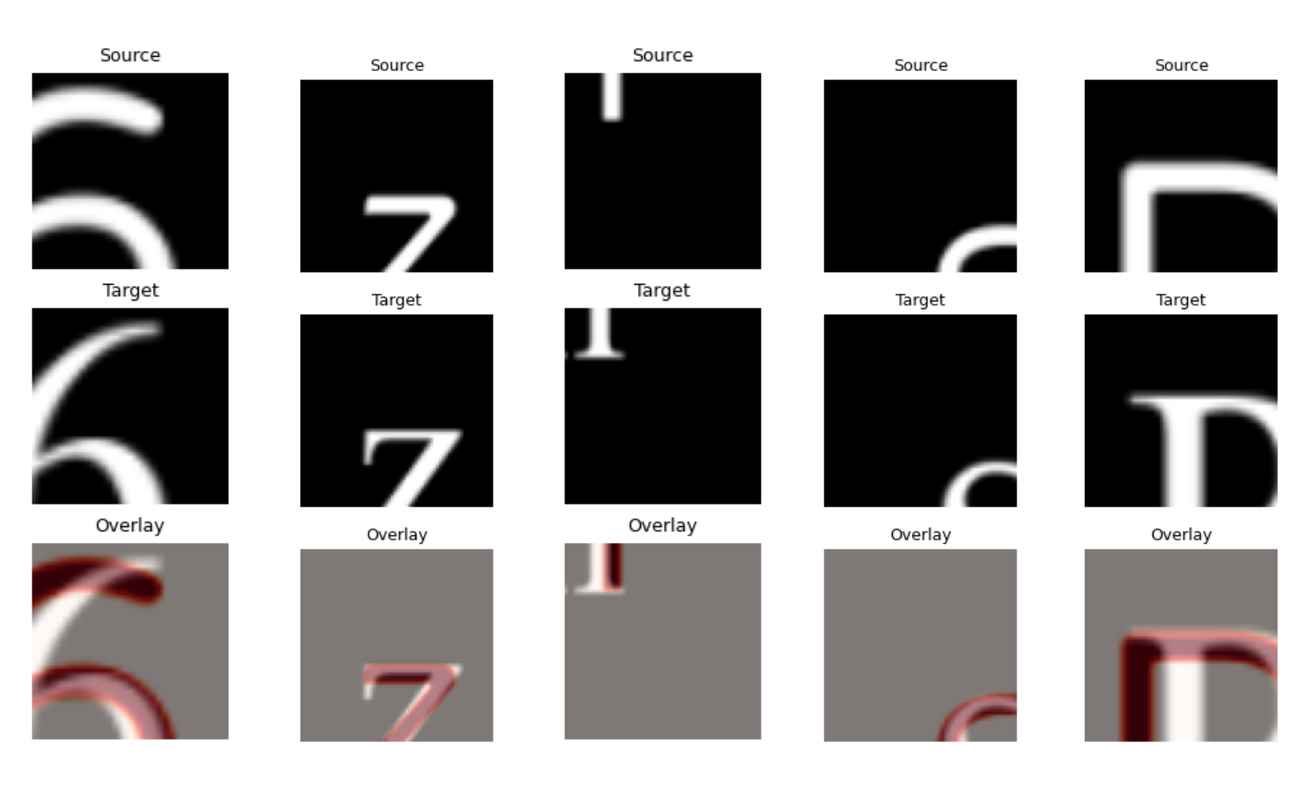圖 12：無用數據示意圖
如圖 13 ，旋轉變換的效果是不顯著的，在多數情況甚至會帶來負面影響，其原因應是因為兩種字型之間偏移的方向是固定的（例如目標字型筆畫收尾會往上偏）但在旋轉後會使得訓練資料中有些筆畫末端轉為偏左或偏右，這種矛盾的現象影響了模型生成的效果。另外有部分字體有橫向筆畫較細，直向筆畫較粗的特性，此時若加入旋轉也會導致模型混淆橫豎筆畫的粗細關係。
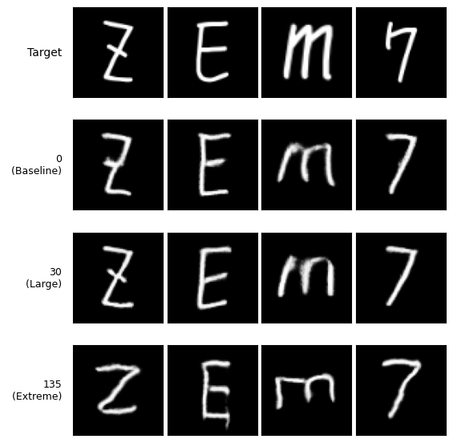  Target  θ  0º  無旋轉  30º  135º | 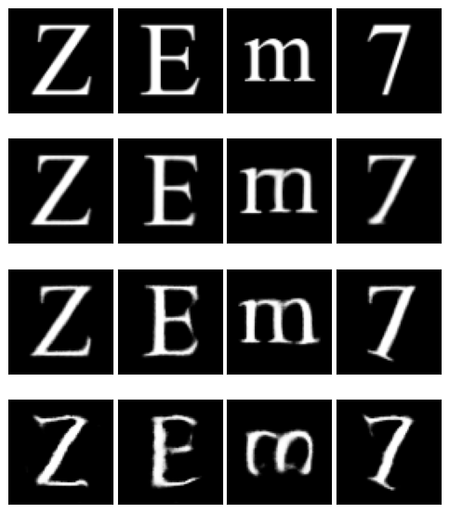
圖 13：不同旋轉變換參數 對生成結果之影響
如圖 14，對於隨機遮罩增強，結果顯示其在所有測試字體中皆導致生成品質下降。原因應是模型誤將遮罩截斷的地方視為筆畫末端進而影響模型對於筆畫收尾方式的理解。另一原因則是兩字體的偏移，導致遮罩出現如圖 15 一般的錯誤遮蔽，使生成出筆畫缺失的字體。
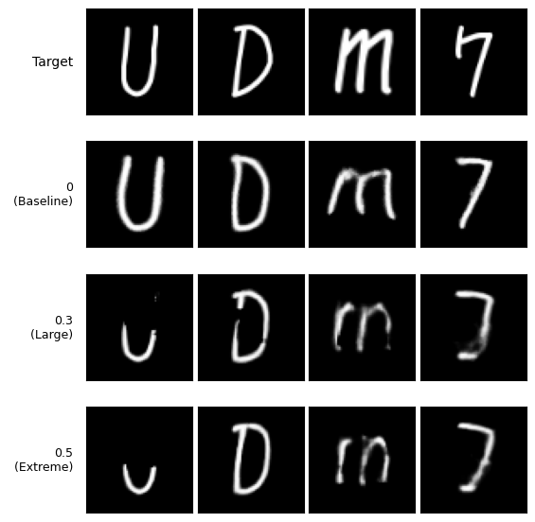  Target  P_{mask}  0.0  無遮罩  0.3  0.5 | 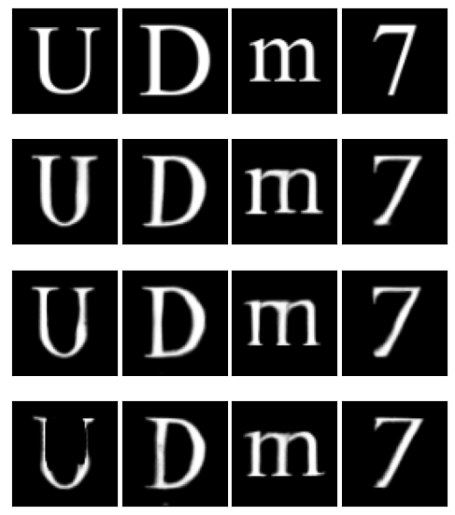
圖 14：不同遮罩機率 對生成結果之影響
旋轉變換與遮罩增強在 Wen 等人（2021）[7] 的研究並未使用，可能同樣是該研究經過實驗後的結果。而 DG Font++ [8] 的架構雖有使用但因其將字體結構與風格做架構上的分離，僅將增強應用至風格分支故沒有出現此負面影響。
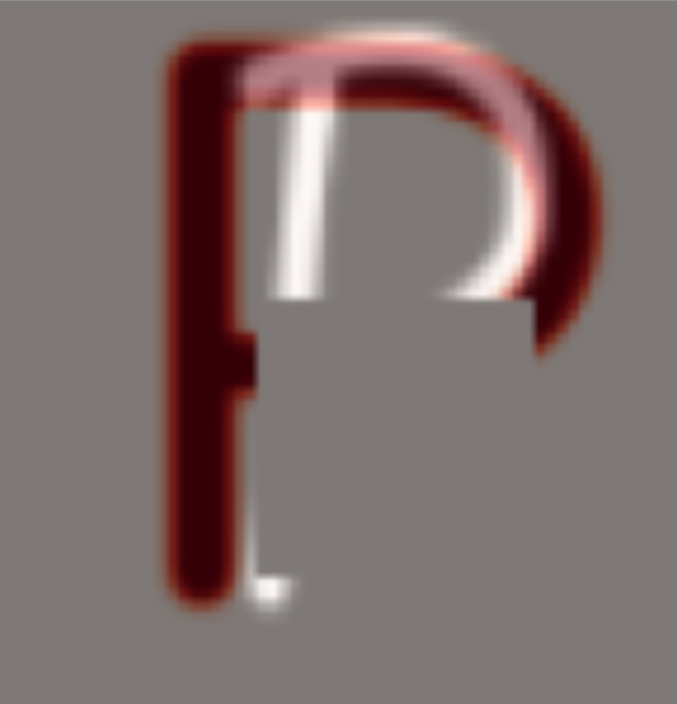圖 15：錯誤遮罩示意圖

瓶頸層尺寸對生成效果之影響
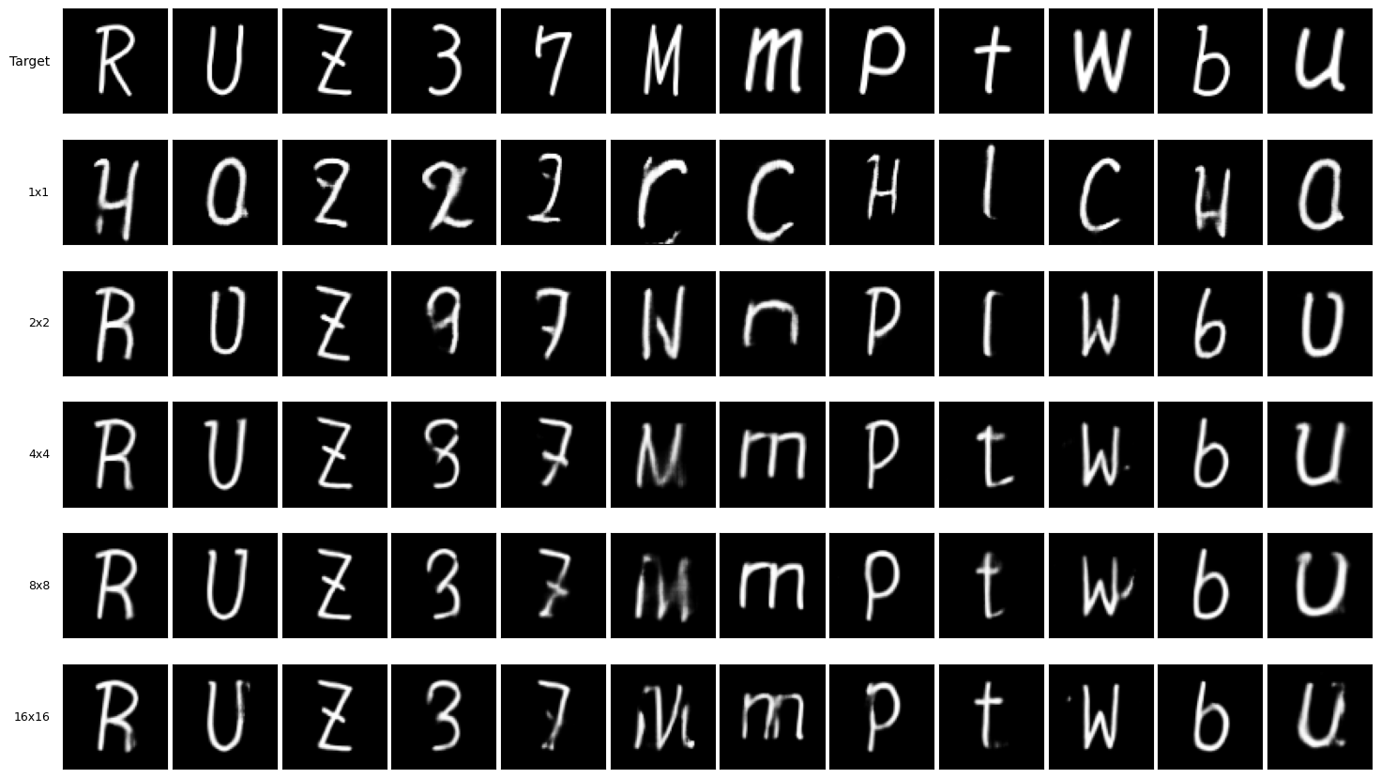圖 16：不同瓶頸層尺寸 n=1,2,4,8,16（依序）對字體 A 的生成效果影響（第一列為目標）
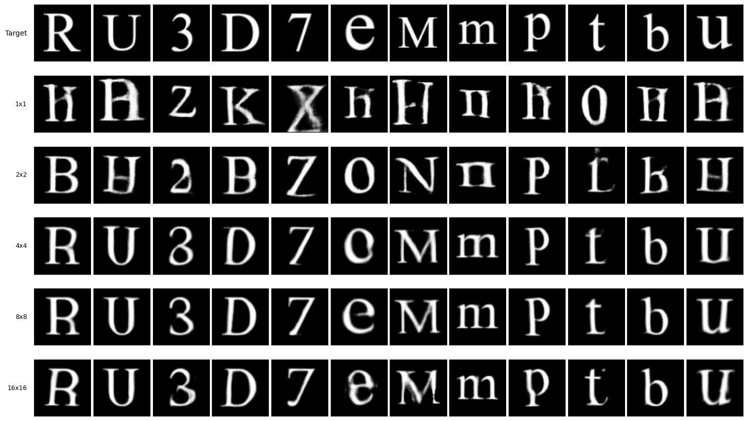圖 17：不同瓶頸層尺寸 n=1,2,4,8,16（依序）對字體 B 的生成效果影響（第一列為目標）
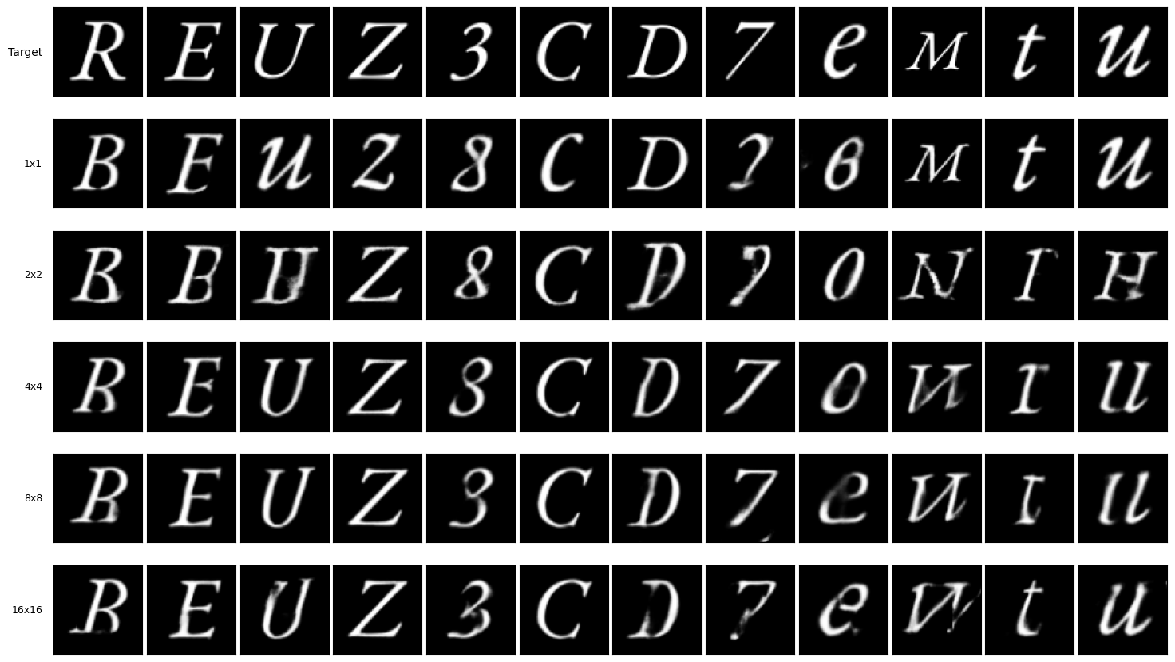圖 18：不同瓶頸層尺寸 n=1,2,4,8,16（依序）對字體 C 的生成效果影響（第一列為目標）

如圖 16至18，本研究測試了 1×1 至 16×16 等多種解析度。發現到1×1的瓶頸層會導致模型失去對結構的理解，在字體 A 與 B 甚至出現了身份混淆的現象。綜合視覺評估以及表 2 的量化評分，顯示 4×4 及 8×8 的瓶頸層尺寸具有最好的效果。
表 2：不同瓶頸層尺寸下字體 B 及 C 於測試集之 SSIM 與 LPIPS 評分
Bottleneck size | SSIM–Font B↑ | LPIPS–Font B↓ | SSIM–Font C↑ | LPIPS–Font C↓
1×1 | 0.632781 | 0.2737770 | 0.736075 | 0.1600620
2×2 | 0.778617 | 0.1171020 | 0.751457 | 0.1290340
4×4 | 0.823639 | 0.0795462 | 0.783361 | 0.1033520
8×8 | 0.826663 | 0.0730726 | 0.780685 | 0.1001840
16×16 | 0.816338 | 0.0723652 | 0.777152 | 0.0997268

為了客觀驗證此發現，本研究透過一系列實驗，深入分析瓶頸層的空間保留能力，並解釋 1×1 架構在結構生成上失效的根本原因。

瓶頸層特徵視覺化
如圖 19 ，首先我們直接將瓶頸層輸出的特徵圖進行視覺化。可見瓶頸層的特徵圖呈現類似雜訊的分佈，無法直接辨識出與字符結構的關聯。這說明了深層卷積網路已將輸入圖像編碼為高度抽象的特徵（Abstract Features），導致我們無法直接解讀其中的空間對應關係。
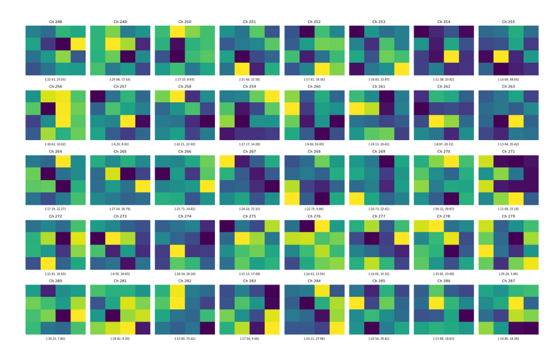圖 19：將 4×4 的瓶頸層特徵視覺化

瓶頸層遮蔽測試
我們進行人為的遮蔽測試，即在訓練完畢後遮蔽瓶頸層的部分區塊並生成字體圖片，藉此確認 n>1 時瓶頸層是否攜帶了字體筆畫的位置資訊。
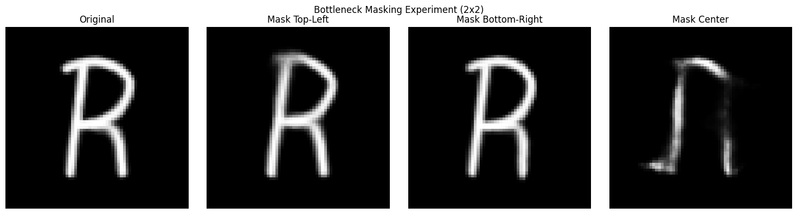
2×2
8×8
2×2
8×8
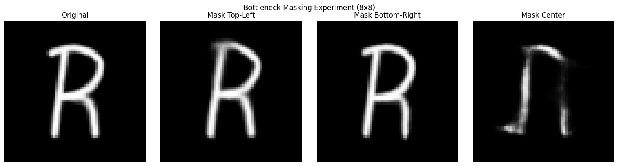
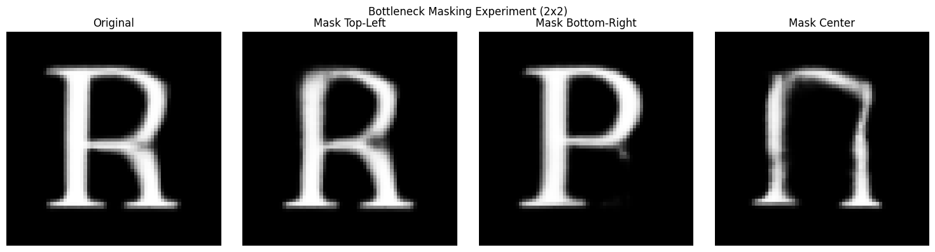
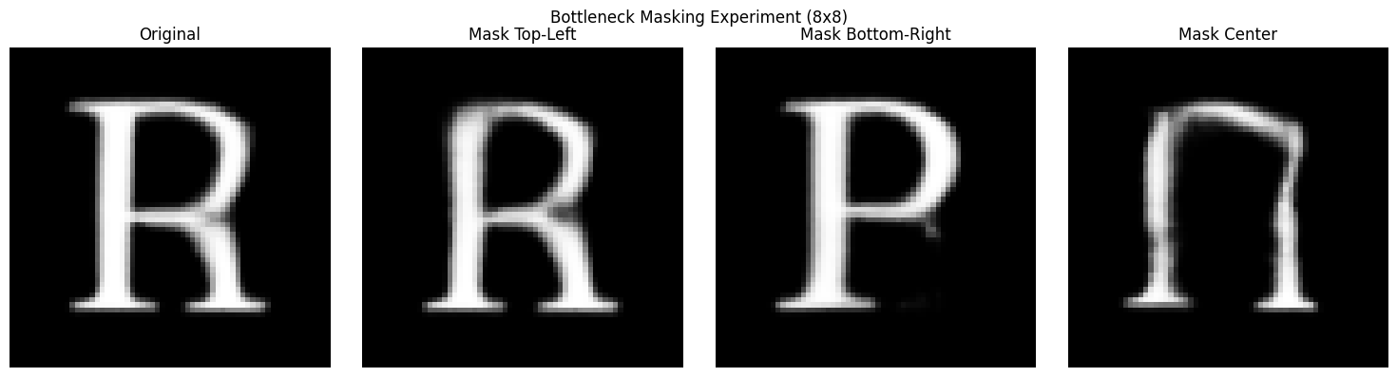
圖 20：在字體 A 及 B 中分別對 2×2 及 8×8 的瓶頸層做遮蔽測試
如圖 20顯示（左至右：無遮蔽、遮蔽左上、遮蔽右下、遮蔽中間），當 n>1 時，瓶頸層確實攜帶了明顯的位置資訊，不過其攜帶的位置解析度及範圍在 n=2 及 n=8 的情況由生成結果可見並沒有明顯差異。

特徵降維分群測試
參考 Goldfeld 等人（2020）在 The Information Bottleneck Problem and Its Applications in Machine Learning [12] 這篇研究的觀點，其認為在神經網路中「壓縮」會反映到資料在空間中的類聚現象。我們推測是 1×1 的瓶頸層過度壓縮了圖片，導致資訊缺失，故選擇採用 t-SNE（t-Distributed Stochastic Neighbor Embedding）降維技術對特徵做處理，此工具能夠將高維度的特徵向量映射至二維平面，並保持樣本間的局部鄰近關係。
具體而言，我們將生成器瓶頸層輸出的 n×n×C 特徵圖展平（Flatten），透過 t-SNE 投影後觀察不同字符的特徵分佈。若同一字符的樣本在二維平面上能夠聚集成簇（Cluster）且不同簇有明顯分隔，則代表模型成功學會了區分不同字符的特徵。反之若雜亂無章，則代表資訊在壓縮過程中流失過多。

線性探針測試
為了進一步量化模型對「幾何結構」的理解，我們引入了 Linear Probe 測試。此方法常用於自監督學習，旨在探測凍結的特徵層中是否隱含了顯性的空間資訊。
具體而言，我們凍結（Freeze）生成器的編碼器所有參數，並在其瓶頸層後附加一個簡單的線性回歸層（Linear Layer）並進行訓練。該探針的任務是僅憑瓶頸層特徵，預測輸入字體的邊界框座標（Bounding Box, ) 若此線性層能夠準確預測出文字的位置與大小（即驗證集 MSE 誤差低），則說明瓶頸層中確實保留了一定的空間幾何資訊（Spatial Information）。反之若誤差較高，則說明空間資訊在壓縮過程中被破壞。
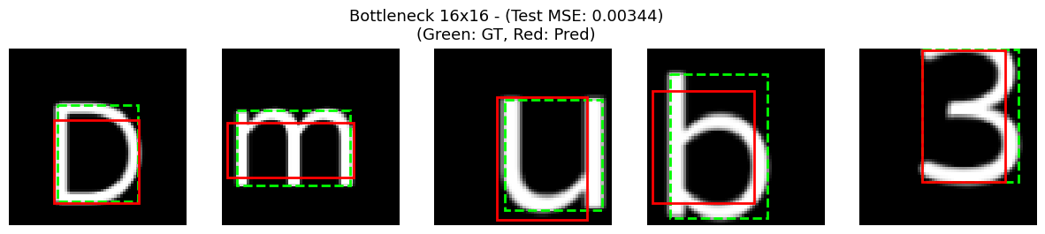圖 21：Linear Probe 測試方法示意圖

測試結果
Bottleneck size, n = 1→2→4→8→16
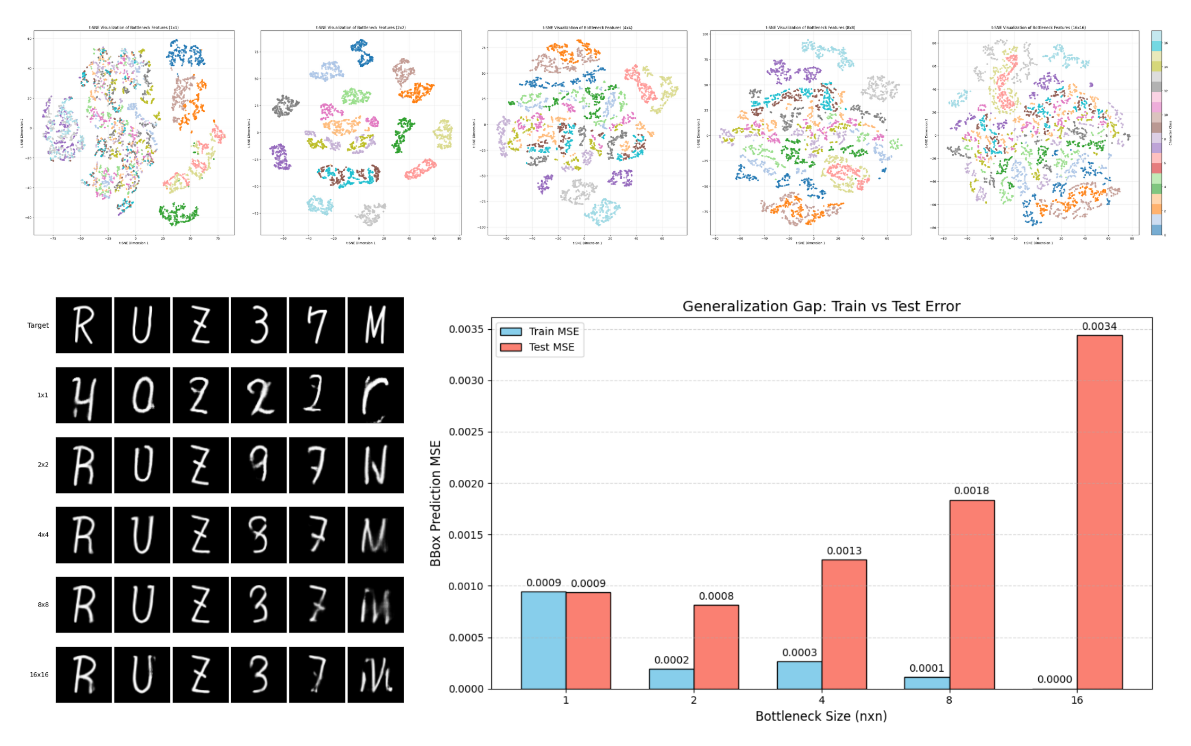圖 22：字體 A 中不同瓶頸層的 t-SNE、生成圖像與 Linear Probe 測試對比
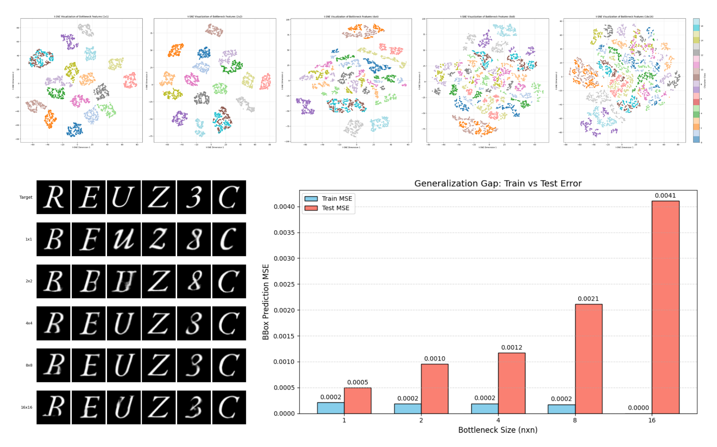圖 23：字體 C 中不同瓶頸層的 t-SNE、生成圖像與 Linear Probe 測試對比
Bottleneck size, n = 1→2→4→8→16

依據特徵視覺化以及遮蔽測試的觀察可做出「瓶頸層的確在把輸入壓縮提取特徵時攜帶了一定的位置資訊」，在此基礎上進一步解釋圖 22 及圖 23 的t-SNE 和Linear Probe 測試結果，可得出以下結論：

部分字體在瓶頸層為 1×1 時失效之原因
對於在生成結果出現的字符結構錯誤甚至身份混淆的 A、B 字體（以圖 22 之分析做代表），可對應到其 t-SNE 分群中 n=1 時左側分群皆失敗的情況。 而在 linear probe 測試中也能發現其 MSE 值是略高的，這足以說明在前兩組字體中 1×1 的瓶頸層造成的「資訊過度壓縮」是導致其生成效果非常的不理想的原因。

過大的瓶頸層尺寸（n>8）的負面影響
當瓶頸層過大（n>8）其分群效果較差，分群交界較不明顯（如圖 22、23），且相同資料出現了分群不同的現象（同顏色資料點出現多於一個族群），推測其原因是過大的瓶頸層沒辦法確實的提取出不同字符的關鍵資訊導致過多的雜訊出現。在 Linear Probe 測試中則出現過擬合現象，也說明了其雖然保留了較多結構（在訓練集 MSE 極小）但無法將資訊精煉成利於後續操作的特徵（測試集 MSE 極大）。總結來說當 n>8 時，模型依賴輸入筆畫的完整結構保留來輸出結構正確的圖像，但在風格以及筆畫的變換上效果不如 n≤8 的瓶頸層。

解釋兩項測試與實際生成效果出現的部分矛盾
對於字體C（圖 23 之分析）來說，1×1 的瓶頸層並沒有帶來明顯的結構錯誤，對應的其分群效果和 linear probe 測試成績也是比較好的。比較其他字體也能發現，在不導致過度壓縮的前提下，越小的瓶頸層能在這兩項測試取得較好成績，不過這卻與生成效果在 n=4 及 n=8 才有最優表現的現象不符。此矛盾發生的原因推測如下：
Linear Probe 測試中，邊界框僅代表文字的「粗略位置」，回歸層能容易的從 2×2 的特徵層提取出這個低維度的的特徵（也可從瓶頸層遮蔽測試得知）。同樣的，t-SNE 測試中最終只需要歸類為 2 個維度（軸向）來區分字符，這對 2×2 的瓶頸層來說應也是容易且較少干擾的。
不過當任務回到「生成精細字體」時，4×4 或 8×8 的特徵中本來成為干擾的高頻筆畫細節資訊，得以在更深層的解碼器還原下，協助生成出筆觸自然、結構完整的字體。也就是說，過小的瓶頸層雖能精煉出一定的位置資訊，但仍捨去了部分對生成字體有幫助的高頻細節。這與 RAC-Font [10] 中提出的解釋不謀而合。

模型層數差異
由於控制變因的選擇造成 4×4 的參數量大於 1×1 的參數量，為了排除參數量造成的誤差影響，本研究針對 n=4 的情況進行了模型層數的調整，進一步確認影響結果的原因。
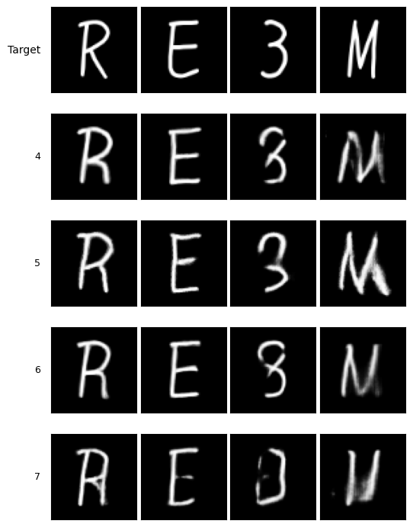  Target  模型層數  4層  5層  6層  7層 | 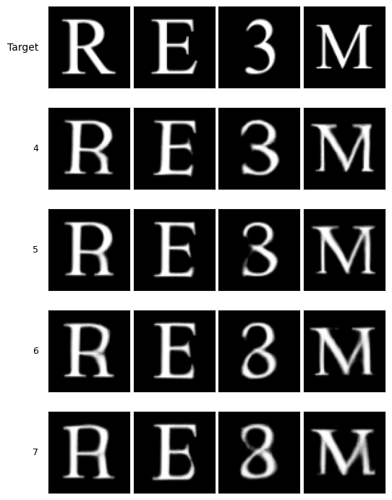
圖 24：不同模型層數應用於 4×4 之瓶頸層上對生成圖片的影響
由圖 24，可以發現當層數降至 4 層時，此時參數量已遠小於 n=1 的 6 層模型，生成效果並沒有可見的降低（甚至更佳）。這說明單純追求模型的深度並不能解決結構精準度的問題，合理的空間資訊及高頻細節保留是維持結構完整性及生成效果的關鍵。

最佳化損失函數權重配置
如圖 25，在瓶頸層尺寸為 1×1 時，移除 L1 損失會造成模型輸出符合目標字體風格但與來源字符無關的圖像（模式崩潰）。此時應用較高的 L1 損失權重可改善此情況，但其結構以及筆畫細節仍不穩定。
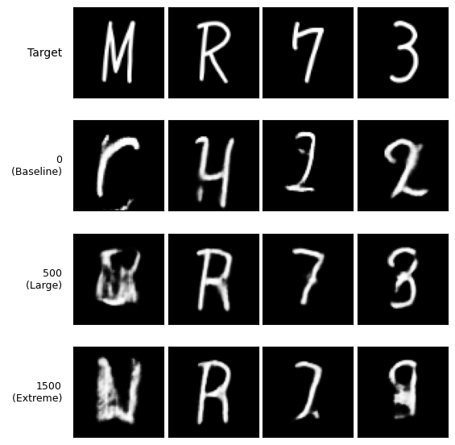  Target  λ_{L1}  0  500  1500 | 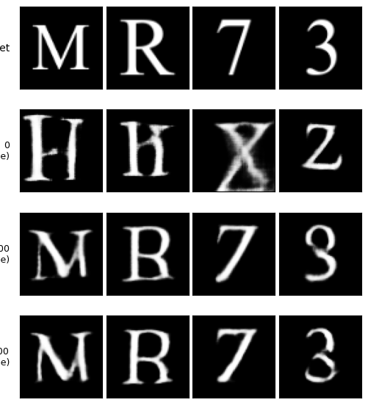
圖 25：不同的 L1 損失權重 對瓶頸層尺寸為 1×1 的模型生成效果之影響
不同的是，在表 3 以及圖 26 中可見，當使用較大（n≥4）的瓶頸層，模型能更直接的取得筆畫的實際位置，使的即便不添加 L1 損失也不會發生模式崩潰的情況。此時過高的 反而會造成經典的模糊現象（表 3 中部分高 之組合評分仍好是因為量化指標傾向獎勵空間對齊精準的模糊平均圖像，而非位置稍有偏差的銳利圖像）。
註：WGAN-GP 架構中對抗損失 較高故 設定較高。
表 3：瓶頸層為 4x4 時不同 下字體 A 與字體 B 於測試集之 SSIM 與 LPIPS 評分
 | SSIM–Font A ↑ | LPIPS–Font A ↓ | SSIM–Font B ↑ | LPIPS–Font B ↓
0 | 0.831336 | 0.0713787 | 0.783599 | 0.116378
1000 | 0.825302 | 0.0735024 | 0.793949 | 0.105613
1500 | 0.823885 | 0.0759716 | 0.796881 | 0.106816
2500 | 0.822372 | 0.0741480 | 0.794162 | 0.106696

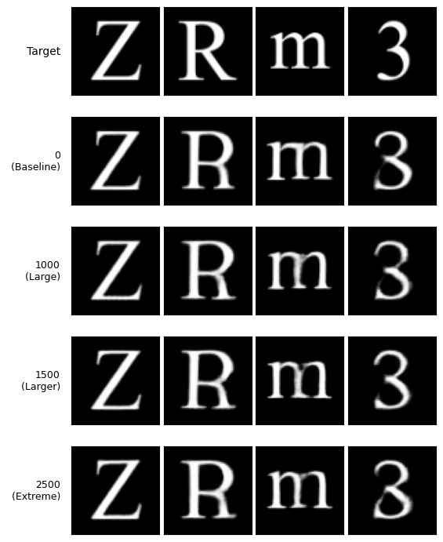  Target  λ_{L1}  0  1000  1500  2500 | 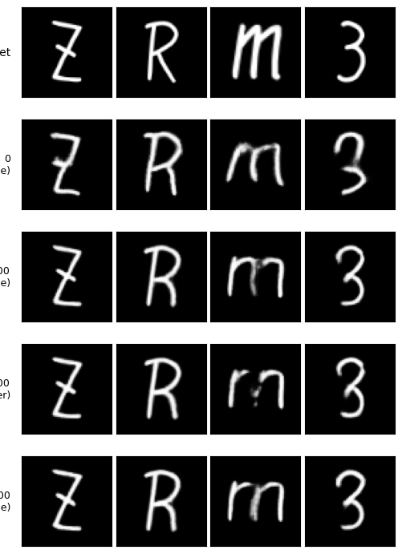
圖 26：不同的 L1 損失權重 對瓶頸層尺寸為 4×4 的模型生成效果之影響
相較前人的研究 [5] [6] [8] [10] 中須採用 L1 損失主導或是相等權重的配置來約束生成結構（如 RAC-Font [10] 將其 L1 損失的權重設為對抗損失的 100 倍），本研究直接捨去容易帶來模糊的 L1 損失並得到較好的結果，這個發現是令人驚喜的！我們意識到這個結果極可能是由 WGAN-GP 架構所帶的提升。相比於傳統 GAN 在結構錯誤時易出現梯度消失的 JS 散度，WGAN-GP 使用的 Wasserstein 距離能持續提供梯度，自然地引導模型修正幾何結構，從而降低了對 L1 損失的依賴，這在其他研究中是尚未提到的有價值發現！

評估跨語言字體生成之可行性
由於中文字體訓練樣本天然的就比英文多（對於本研究英文僅 62 個英數，中文則挑選了常見的 180 個部首或簡單字）且漢字中相同結構重複使用的情況非常普遍，使的「同步變換增強」能在相同的結構出現時發揮極好的效果。[7]

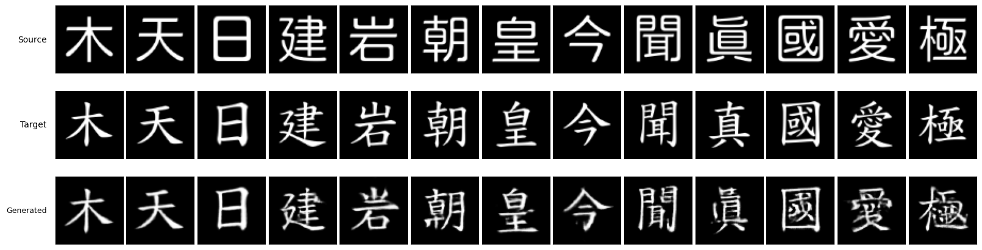
Source

Target

Generated

Source

Target

Generated
訓練集資料
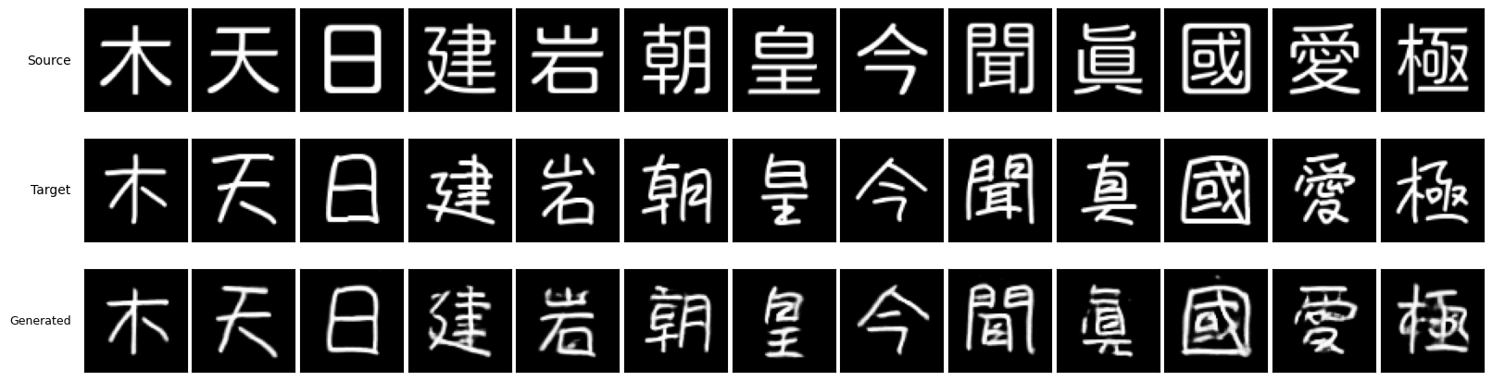
圖 27：將英文字體實驗中總結的最佳配置直接應用於中文字體生成之效果
圖 27 左側的「木、天、日」三字為訓練集代表字，與英數字集相同，模型皆能完全模仿目標字體。「岩、朝、皇、聞」四字，雖出現少數筆畫風格不完全相符與模糊的現象但整體結構並無錯誤，其原因是這些字符的各部件皆已出現在訓練集中。另外，「建、今、國」三字，推測則是因為訓練集中有相似筆畫且本身筆畫較單純故效果也較佳。「愛、極」兩字，則因結構較特別（訓練集中從未出現）且筆畫密集，故出現嚴重模糊或結構錯誤的情況，推測這也與一開始選擇的圖片尺寸過小有關，是未來必須改善的問題。此外 RAC-Font [10] 提出針對細部筆畫結構做額外訓練的方法或許也是值得借鑑的。

結論

WGAN-GP 架構的高穩定性
本研究成功驗證了 WGAN-GP 在字體生成任務中的高度穩定性。相較於傳統 GAN 易發生的梯度消失、模式崩潰或生成模糊等問題，WGAN-GP 透過 Wasserstein 距離與梯度懲罰機制，確保了判別器在訓練全程皆能提供有效的梯度指引。這不僅使的模型得以在無 L1 損失輔助下自我修正結構，更為後續的瓶頸層與資料增強實驗提供了穩定的基礎架構。

同步變換增強的邊界效應
「同步變換增強（Sync. Aug.）」再次被證實能有效提升模型對陌生字符的泛化能力。然而增強參數存在明顯的「甜蜜點」，過度的變換會導致結構裁切，形成誤導性的無效數據。此外，隨機遮罩與旋轉變換在字體生成任務中被證實效果不顯著甚至是具負面影響的。

瓶頸層空間維度是結構完整性的關鍵
相對於認為應將特徵壓縮至 1×1 以提取純粹特徵的觀點，本研究透過 t-SNE 與 Linear Probe 探針實驗說明 1×1 的過度壓縮會導致空間位置資訊的流失，進而引發結構崩塌或字符混淆。也透過同樣方法解釋了過大的瓶頸層的缺陷，最終得出在不使用 U-Net 或其他輔助的情況下，將瓶頸層設為 4×4 或 8×8 即能最佳的改善結構錯誤的情況。

損失函數與架構的連動關係
瓶頸層與模型的架構設計直接影響了損失函數的配置策略。當瓶頸層保留了足夠的空間資訊（如n≥4 ），並透過 WGAN-GP 架構的 Wasserstein 距離引導模型時，可不再依賴 L1 像素損失或 U-Net 架構來鎖定結構。這允許我們能夠移除 L1 損失的權重，避免了 L1 損失造成的模糊現象，從而使生成圖像在結構準確的同時保有銳利的筆畫細節。此發現證實了在適當的架構設計下，單純的對抗式學習足以捕捉複雜的幾何結構，相較於過往研究依賴 L1 損失與 U-Net 跳躍連接的觀點，是令人驚喜且有價值的發現。

跨語言生成的潛力與限制
本研究的方法在英文與數字資料集驗證成功後，遷移至中文字體生成亦展現了高度可行性。利用漢字部件重複比例較高的特性，僅先使用 180 個訓練字符測試模型即能推論部分從未見過的漢字，實現少樣本生成。不過受限於目前的圖像解析度（64×64)，在處理筆畫密集或結構複雜的漢字（如愛、極等）時，仍存在筆畫沾黏或模糊等限制。

參考文獻
- Goodfellow, I. J., Pouget-Abadie, J., Mirza, M., Xu, B., Warde-Farley, D., Ozair, S., … & Bengio, Y. (2014). Generative adversarial nets. Advances in neural information processing systems, 27.
- Radford, A., Metz, L., & Chintala, S. (2015). Unsupervised representation learning with deep convolutional generative adversarial networks. arXiv preprint arXiv:1511.06434.
- Arjovsky, M., Chintala, S., & Bottou, L. (2017). Wasserstein generative adversarial networks. In International conference on machine learning (pp. 214-223). PMLR.
- Gulrajani, I., Ahmed, F., Arjovsky, M., Dumoulin, V., & Courville, A. C. (2017). Improved training of wasserstein gans. Advances in neural information processing systems, 30.
- Isola, P., Zhu, J. Y., Zhou, T., & Efros, A. A. (2017). Image-to-image translation with conditional adversarial networks. In Proceedings of the IEEE conference on computer vision and pattern recognition (pp. 1125-1134).
- Tian, Y. (2017). Zi2zi: Master Chinese Calligraphy with Conditional Adversarial Networks. Github. https://github.com/kaonashi-tyc/zi2zi
- Wen, C., Pan, Y., Chang, J., Zhang, Y., Chen, S., Wang, Y., … & Tian, Q. (2021). Handwritten Chinese font generation with collaborative stroke refinement. In Proceedings of the IEEE/CVF winter conference on applications of computer vision (pp. 3882-3891).
- Chen, X., Xie, Y., Sun, L., & Lu, Y. (2022). Dgfont++: Robust deformable generative networks for unsupervised font generation. arXiv preprint arXiv:2212.14742.
- Pathak, D., Krahenbuhl, P., Donahue, J., Darrell, T., & Efros, A. A. (2016). Context encoders: Feature learning by inpainting. In Proceedings of the IEEE conference on computer vision and pattern recognition (pp. 2536-2544).
- Lee, J. S., & Choi, H. C. (2024). One-shot font generation via local style self-supervision using Region-Aware Contrastive Loss. Journal of King Saud University-Computer and Information Sciences, 36(4), 102028.
- Zeng, J., Chen, Q., Liu, Y., Wang, M., & Yao, Y. (2021, May). Strokegan: Reducing mode collapse in chinese font generation via stroke encoding. In Proceedings of the AAAI conference on artificial intelligence (Vol. 35, No. 4, pp. 3270-3277).
- Goldfeld, Z., & Polyanskiy, Y. (2020). The information bottleneck problem and its applications in machine learning. IEEE Journal on Selected Areas in Information Theory, 1(1), 19-38.

